**Laporan Kegiatan Praktikum**

**MODUL 1**

**SISTEM OPERASI**

**PENGENALAN PENGEMBANGAN SISTEM OS**

**NAMA : PRAMESWARA PUSPITA MEDARI**

**KELAS: G**

**NIM : L200190248**

1. Masuk ke direktori kerja ’C:\OS’, dengan perintah ’cd os’ <ENTER>

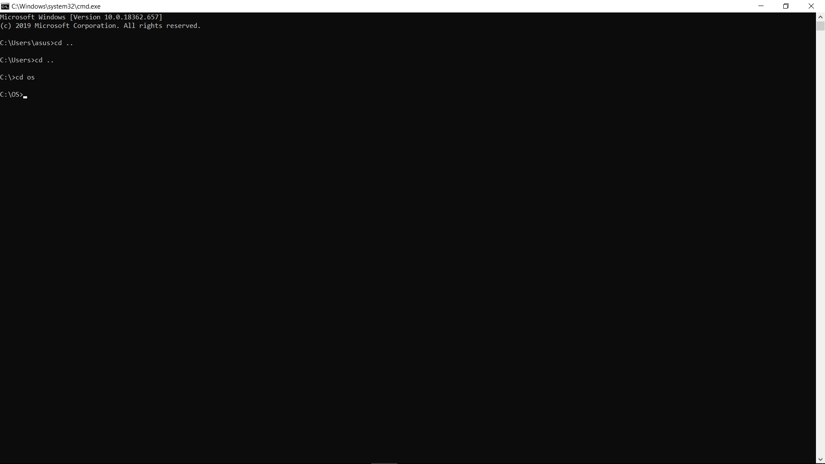

1. Masukan perintah dir, untuk melihat isi direktori di dalam folder tersebut

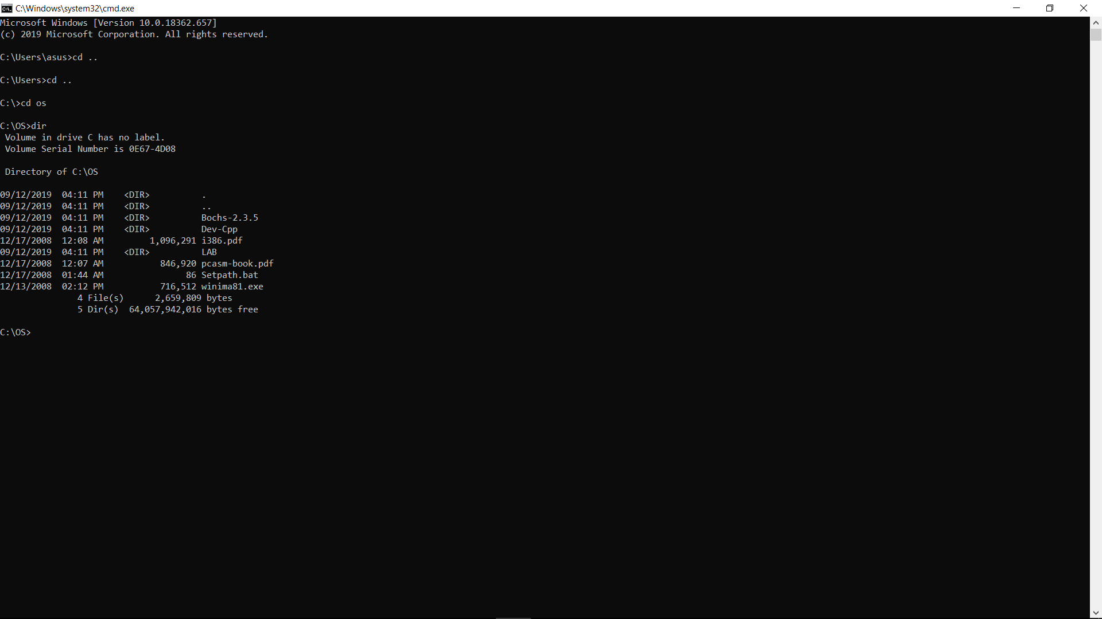

1. Jalankan file setpath, untuk menjalankannya ketik ‘setpath’ tekan <ENTER>

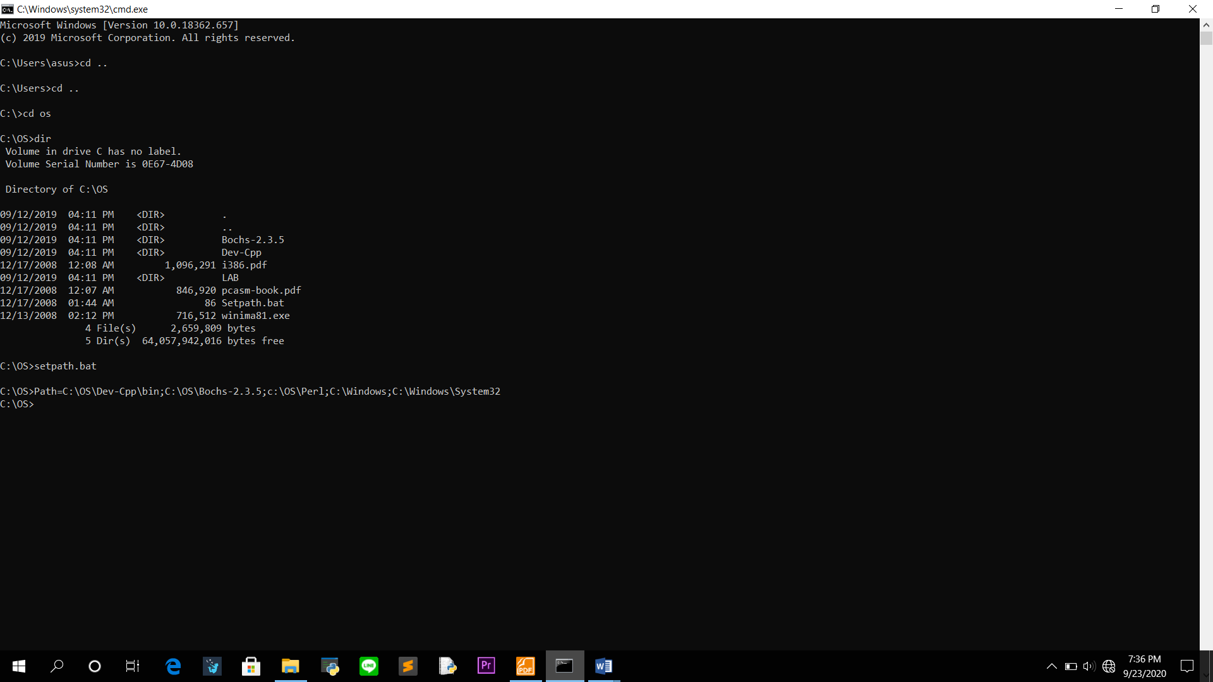

1. Masuk ke direktori kerja pada ‘C:\OS\LAB\LAB1’

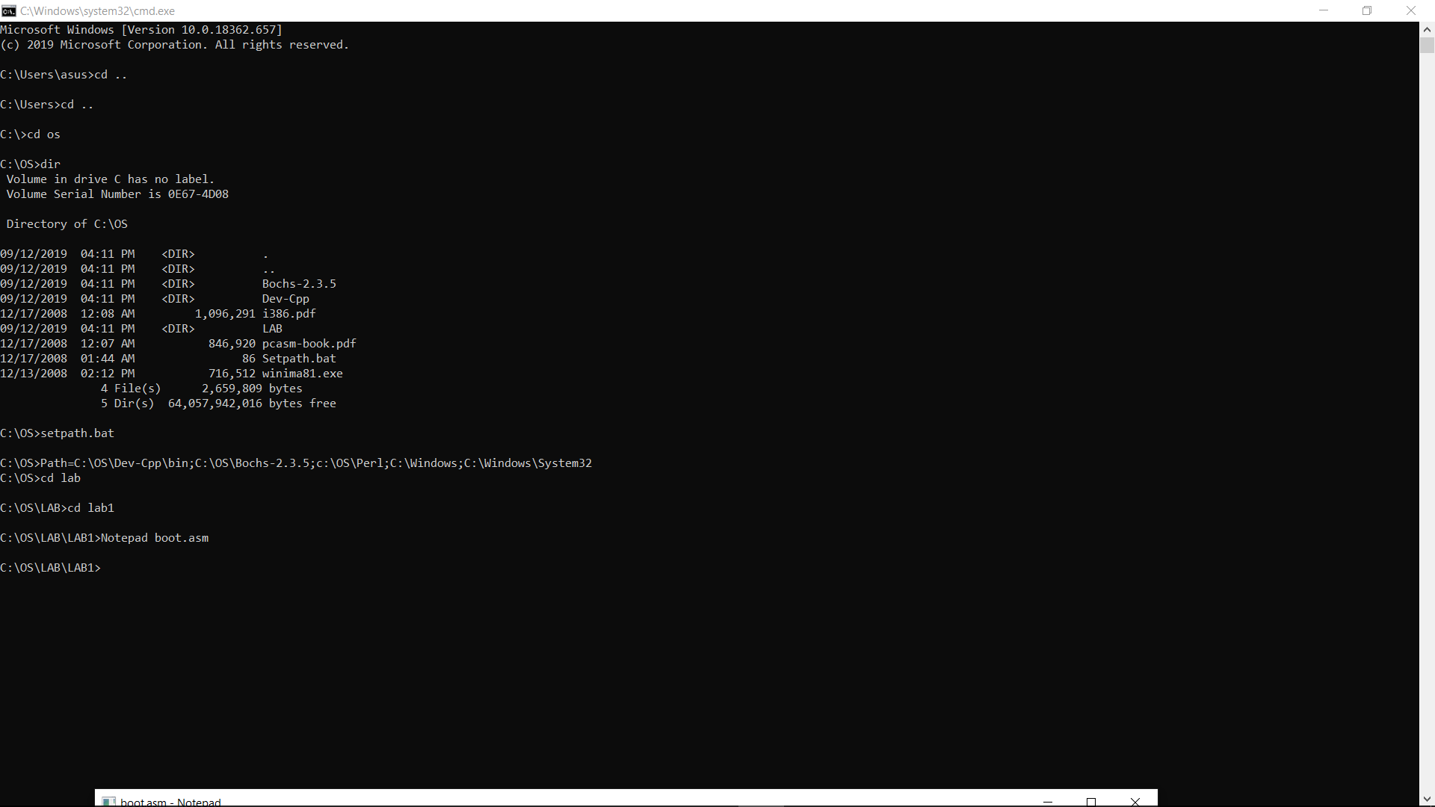

1. Ketikkan ‘Notepad boot.asm’ dan tekan <ENTER>



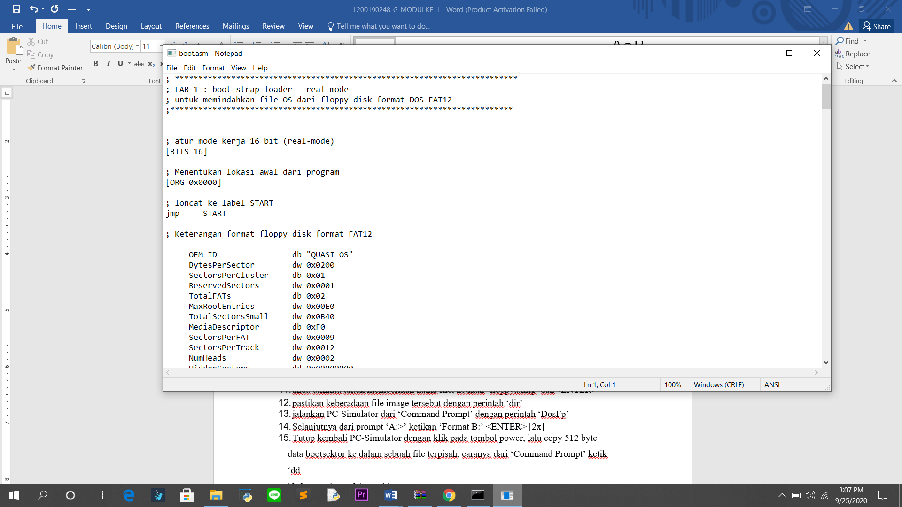

1. ketik ‘Notepad M’ tekan tombol ‘TAB’ sehingga muncul ‘Notepad Makefile’ dan tekan

<ENTER>

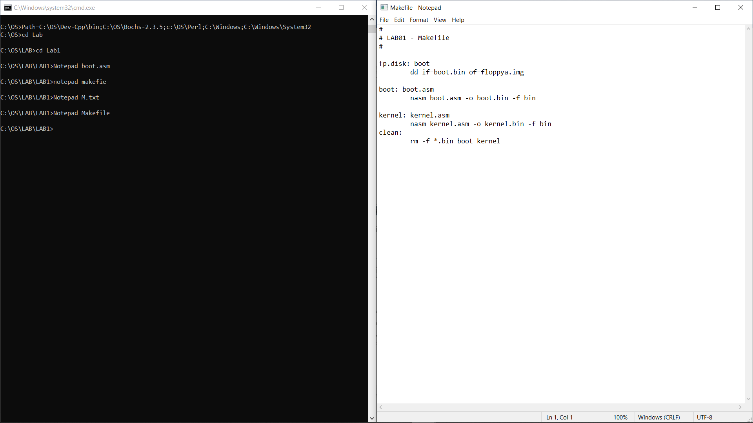

1. ketik ‘del floppya.img /P’ lanjutkan dengan tekan ‘Y’ dan <ENTER>

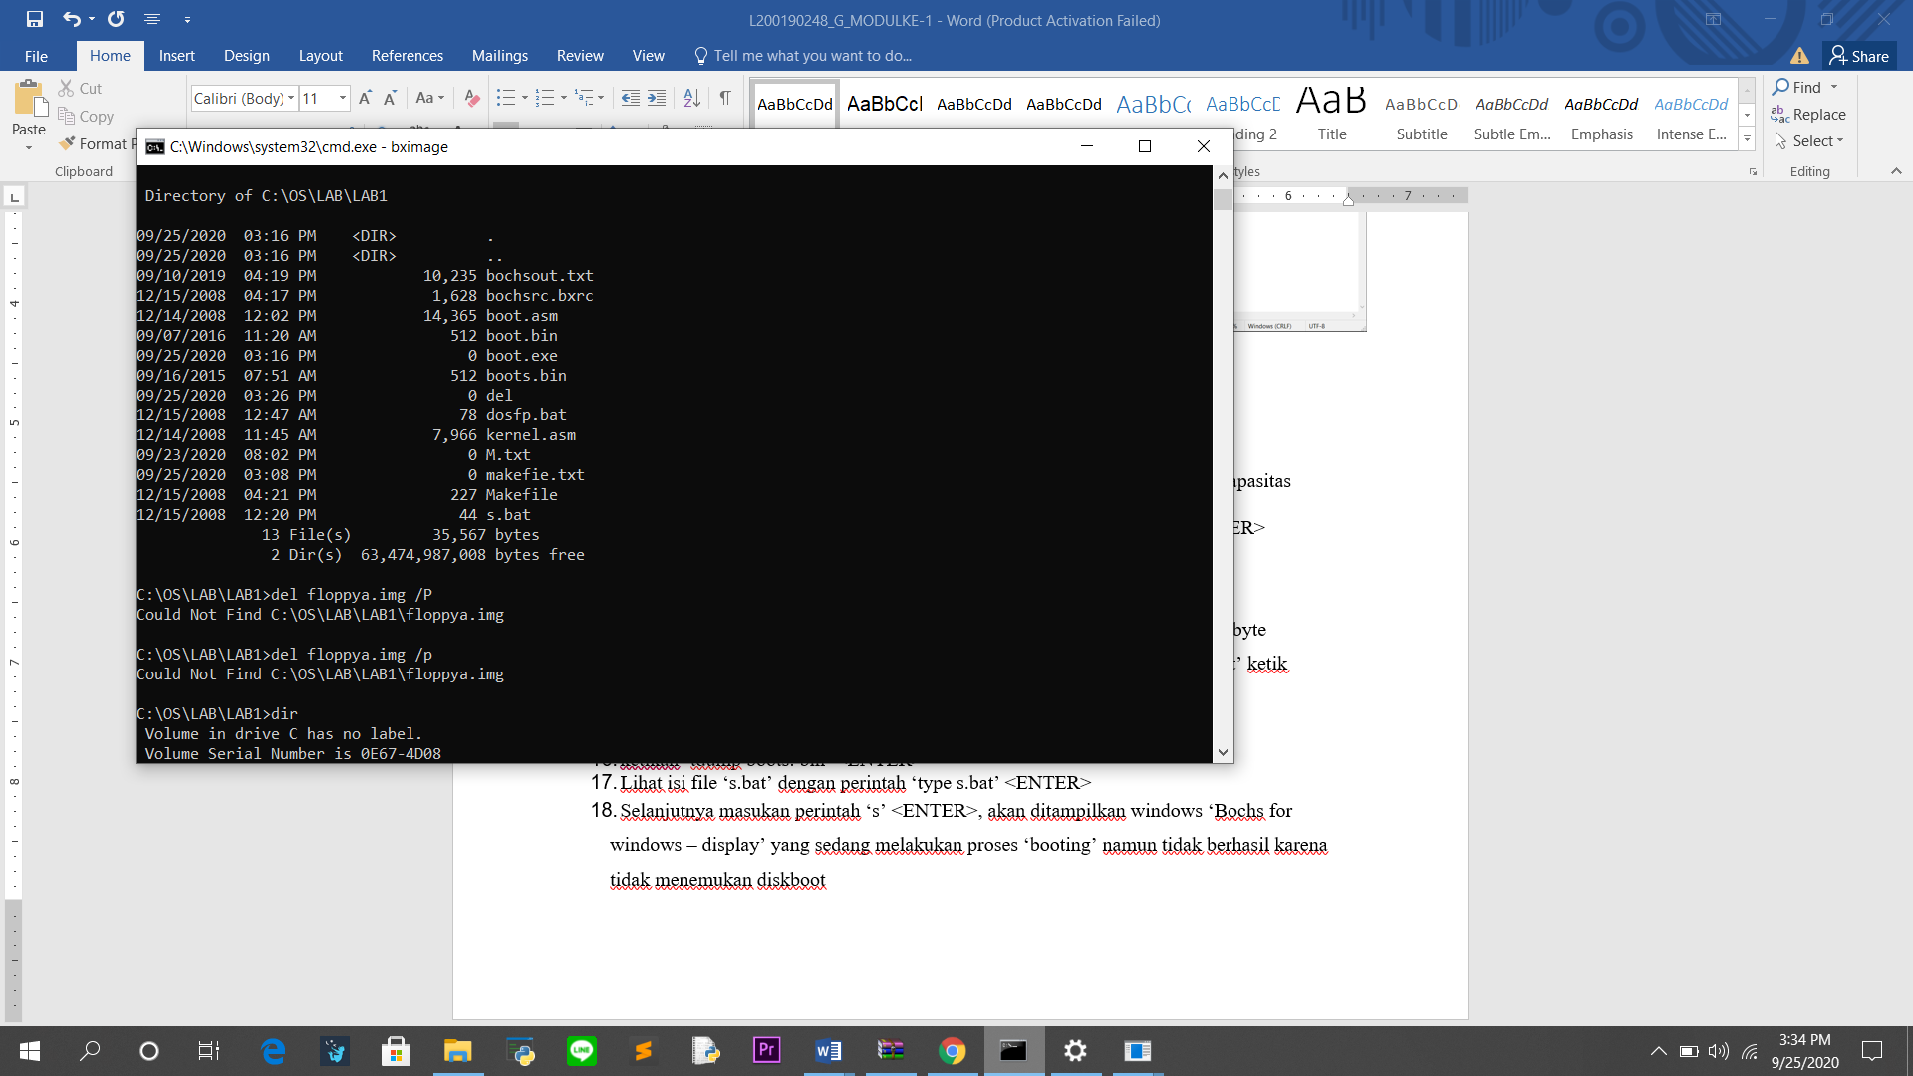

1. perintah ‘dir’. Selanjutnya panggil ‘bximage’

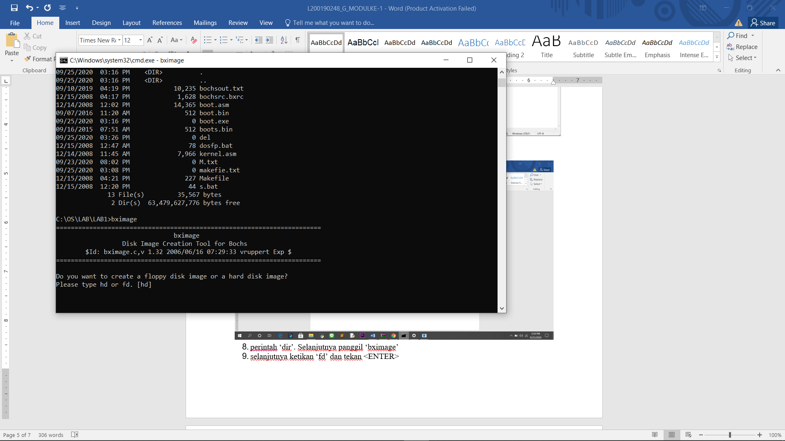

1. selanjutnya ketikan ‘fd’ dan tekan <ENTER>

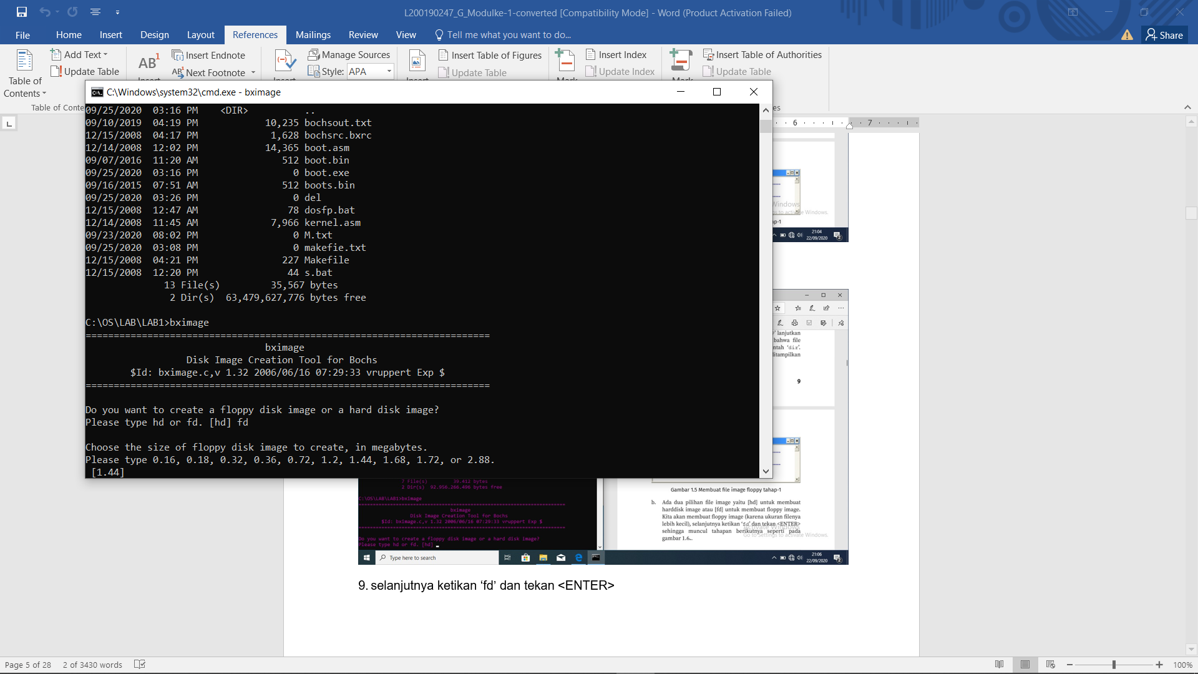

1. pilih tipe yang paling banyak digunakan saat ini yaitu tipe floppy dengan kapasitas ‘1.44MB’

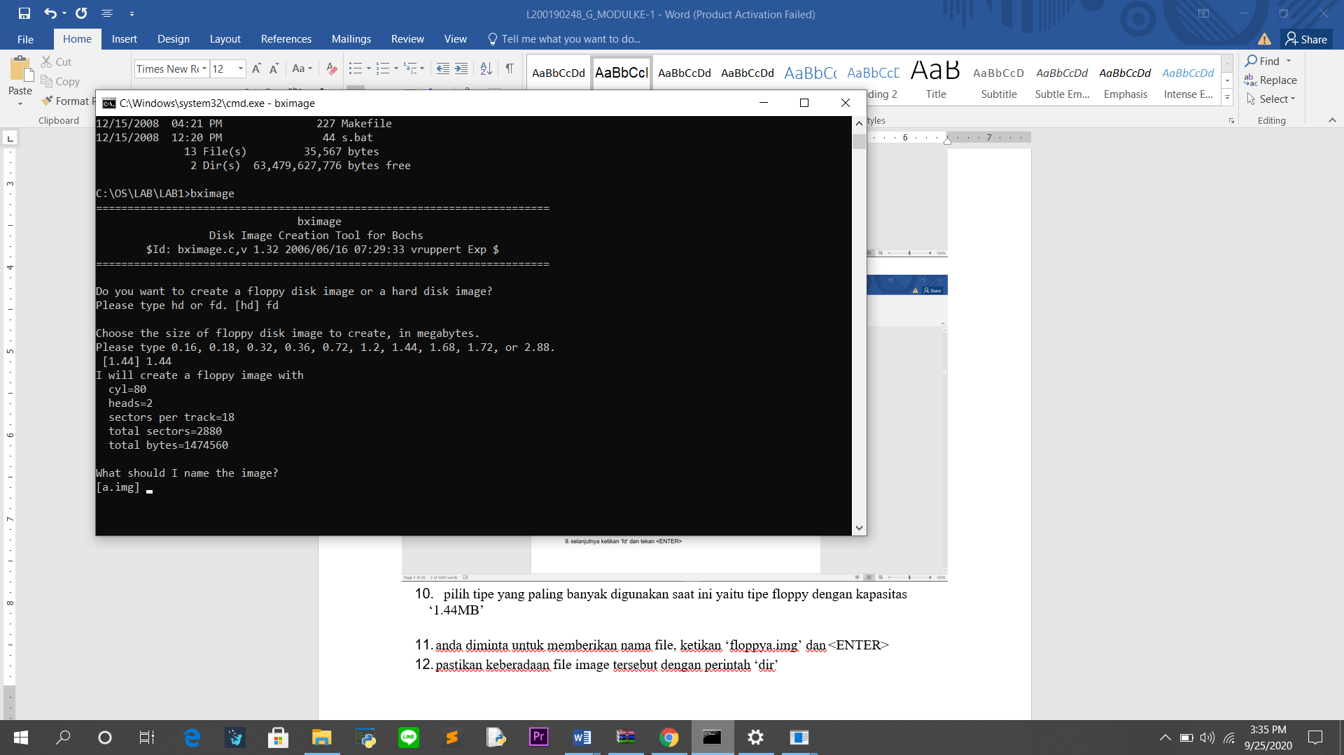

1. anda diminta untuk memberikan nama file, ketikan ‘floppya.img’ dan <ENTER>

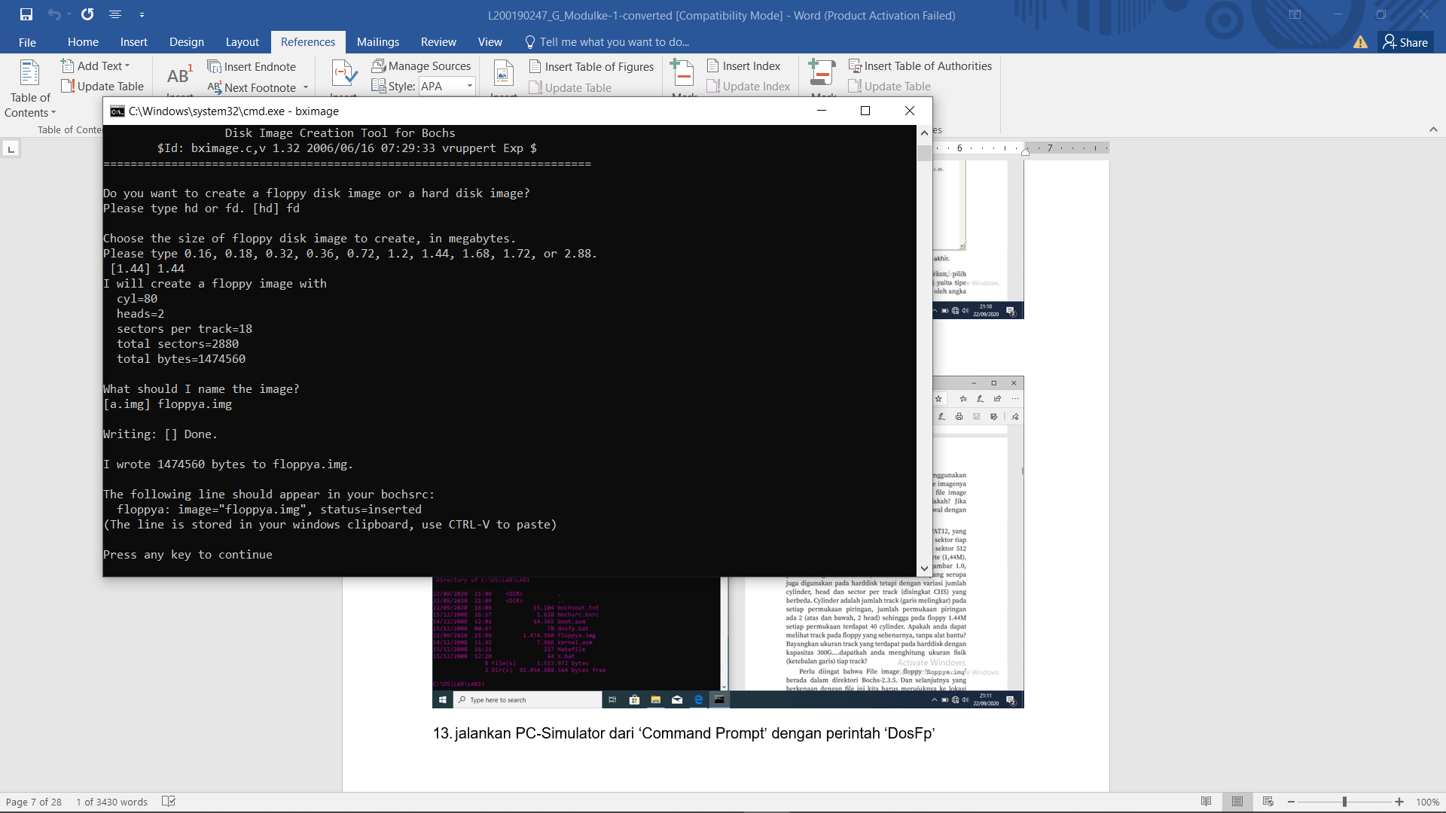

1. pastikan keberadaan file image tersebut dengan perintah ‘dir’

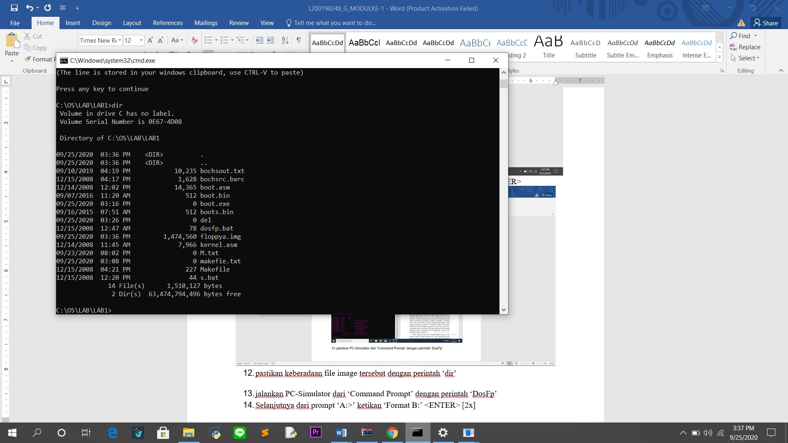

1. jalankan PC-Simulator dari ‘Command Prompt’ dengan perintah ‘DosFp’

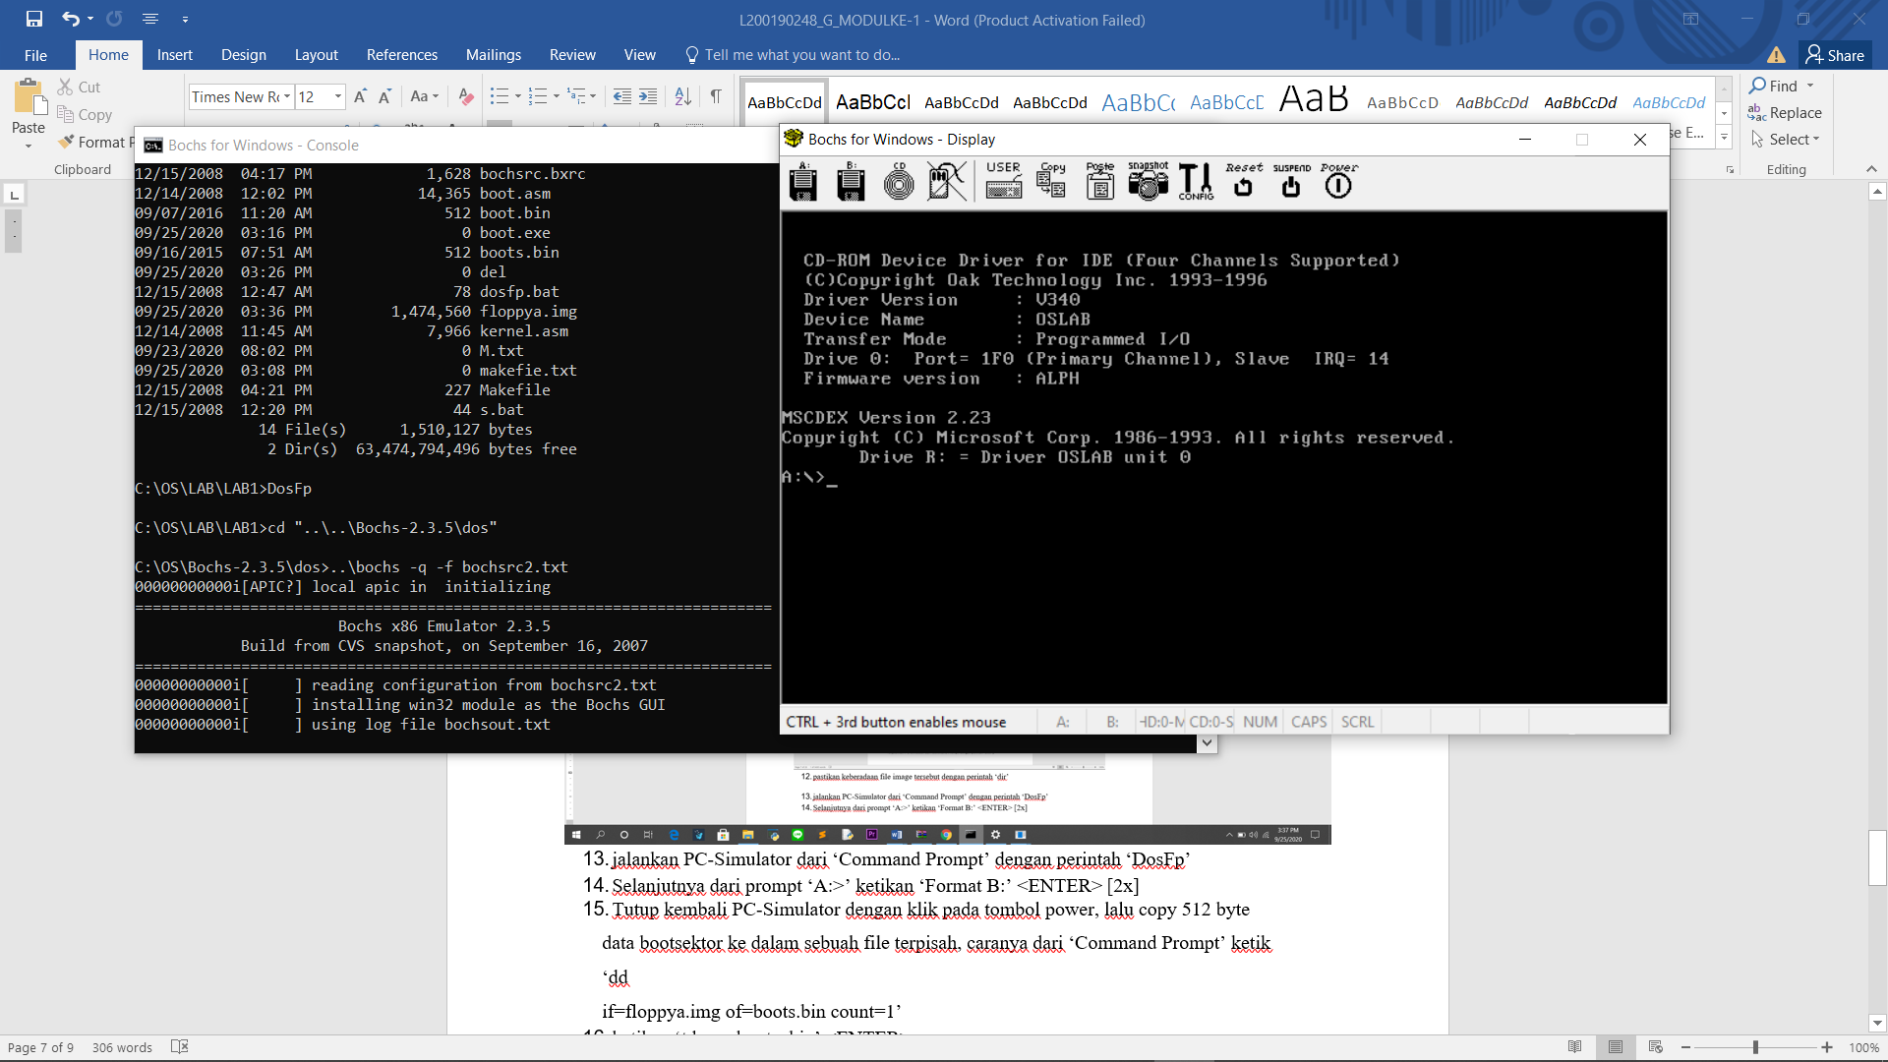

1. Selanjutnya dari prompt ‘A:>’ ketikan ‘Format B:’ <ENTER> [2x]

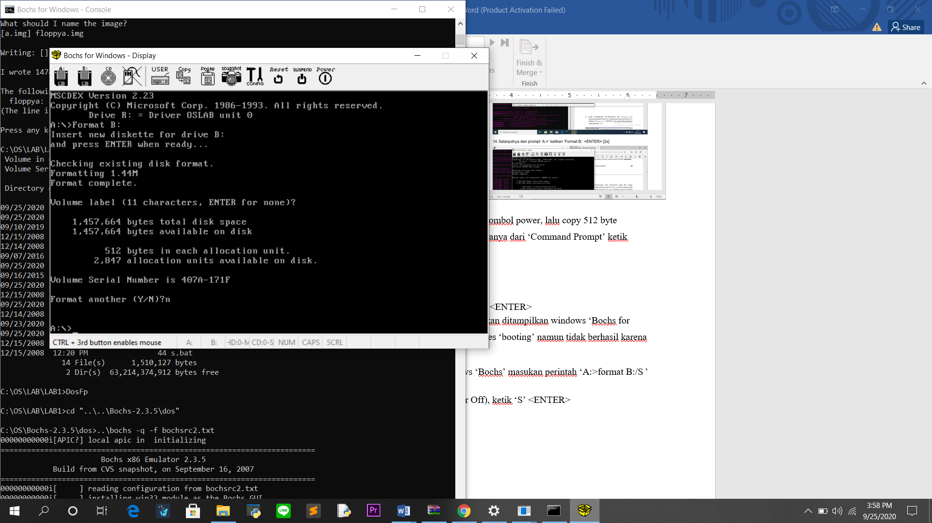

1. Tutup kembali PC-Simulator dengan klik pada tombol power, lalu copy 512 byte data bootsektor ke dalam sebuah file terpisah, caranya dari ‘Command Prompt’ ketik ‘dd

if=floppya.img of=boots.bin count=1’

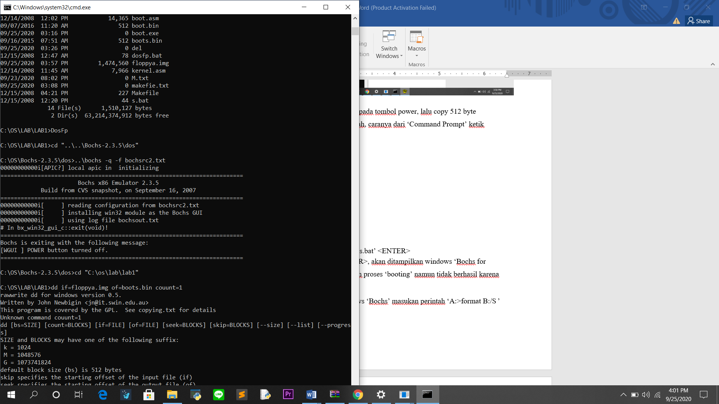

1. ketikan ‘tdump boots. bin’ <ENTER>

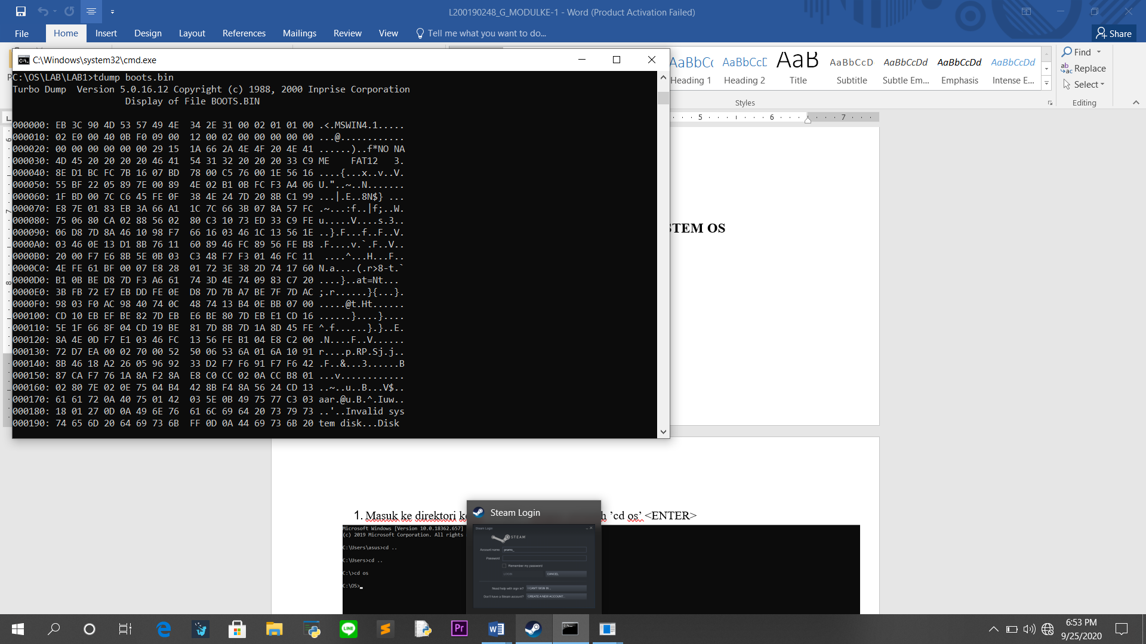

1. Lihat isi file ‘s.bat’ dengan perintah ‘type s.bat’ <ENTER>

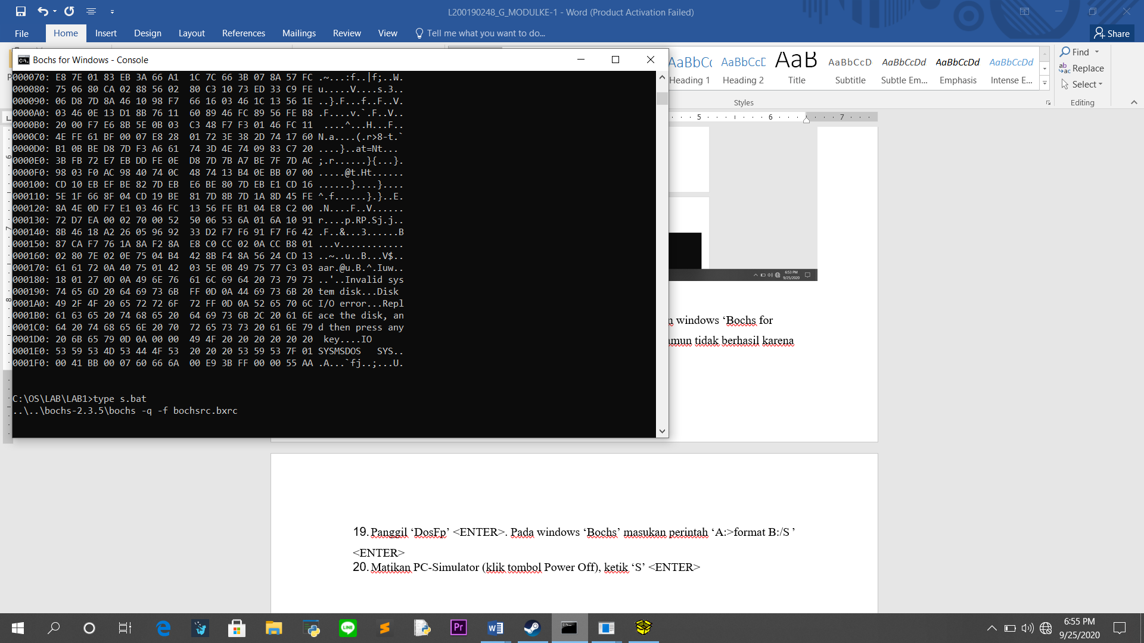

1. Selanjutnya masukan perintah ‘s’ <ENTER>, akan ditampilkan windows ‘Bochs for windows – display’ yang sedang melakukan proses ‘booting’ namun tidak berhasil karena tidak menemukan diskboot

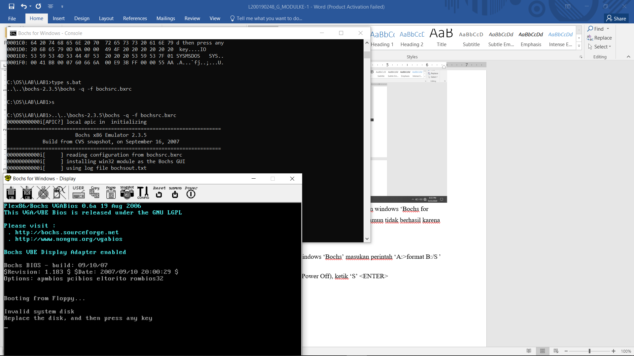

1. Panggil ‘DosFp’ <ENTER>. Pada windows ‘Bochs’ masukan perintah ‘A:>format B:/S ’

<ENTER>

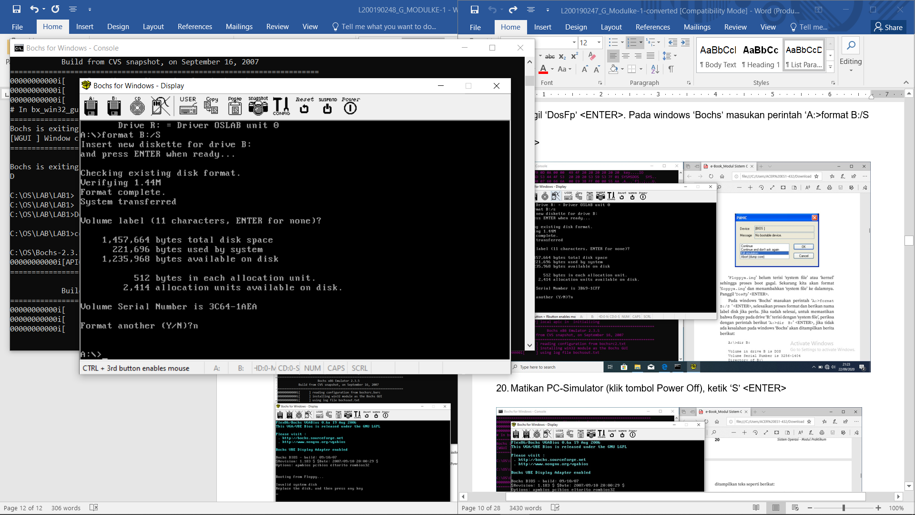

1. Matikan PC-Simulator (klik tombol Power Off), ketik ‘S’ <ENTER>

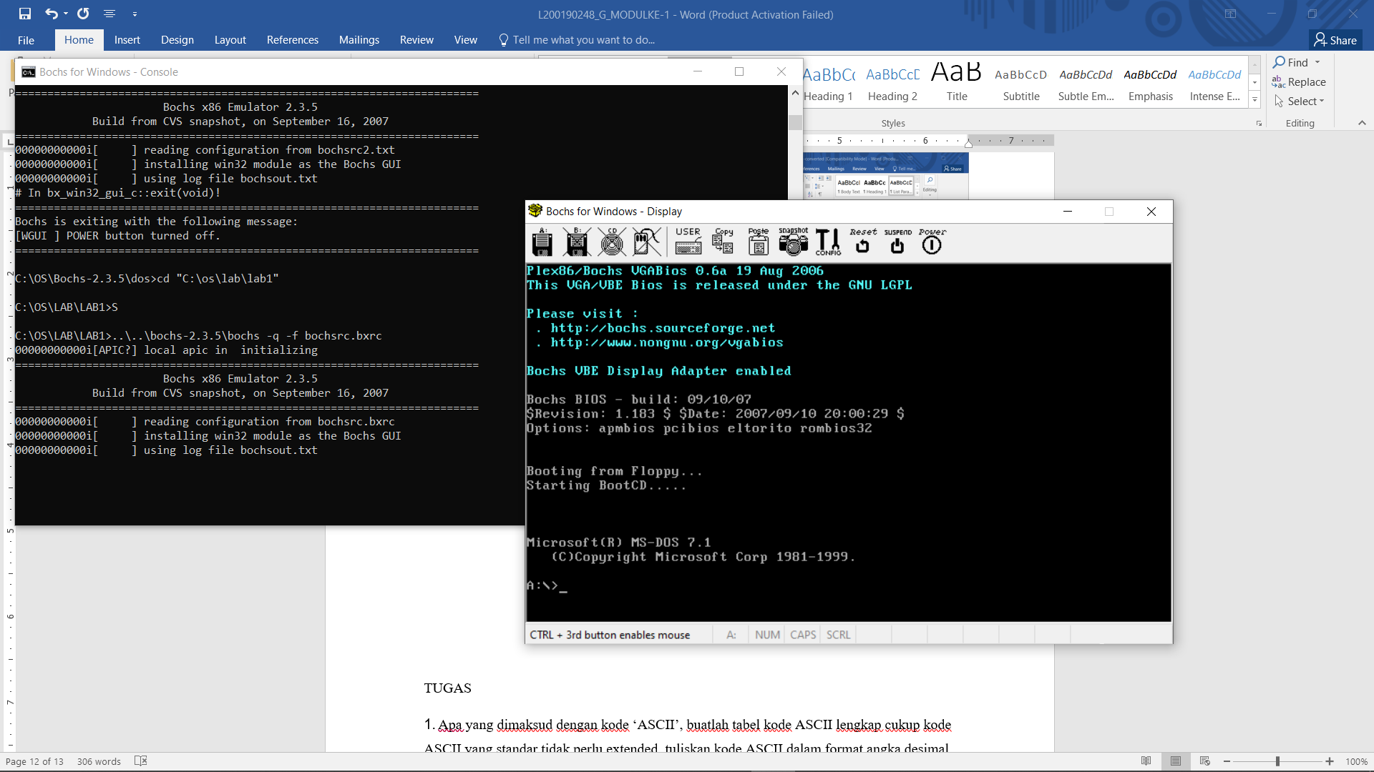

TUGAS

1. Apa yang dimaksud dengan kode ‘ASCII’, buatlah tabel kode ASCII lengkap cukup kode ASCII yang standar tidak perlu extended, tuliskan kode ASCII dalam format angka desimal, binary dan hexadesimal serta karakter dan simbol yang dikodekan.

**ASCII** (*American Standard Code for Information Interchange*) merupakan suatu standar internasional dalam kode huruf dan symbol.

|  |  |  |  |  |
| --- | --- | --- | --- | --- |
| Binary | Oct | Dec | Hex | Glyph |
| 010 0000 | 040 | 32 | 20 |  |
| 010 0001 | 041 | 33 | 21 | ! |
| 010 0010 | 042 | 34 | 22 | “ |
| 010 0011 | 043 | 35 | 23 | # |
| 010 0100 | 044 | 36 | 24 | $ |
| 010 0101 | 045 | 37 | 25 | % |
| 010 0110 | 046 | 38 | 26 | & |
| 010 0111 | 047 | 39 | 27 | ` |
| 010 1000 | 050 | 40 | 28 | ( |
| 010 1001 | 051 | 41 | 29 | ) |
| 010 1010 | 052 | 42 | 2A | * |
| 010 1011 | 053 | 43 | 2B | + |
| 010 1100 | 054 | 44 | 2C | , |
| 010 1101 | 055 | 45 | 2D | - |
| 010 1110 | 056 | 46 | 2E | . |
| 010 1111 | 057 | 47 | 2F | / |
| 011 0000 | 060 | 48 | 30 | 0 |
| 011 0001 | 061 | 49 | 31 | 1 |

|  |  |  |  |  |
| --- | --- | --- | --- | --- |
| 011 0010 | 062 | 50 | 32 | 2 |
| 011 0011 | 063 | 51 | 33 | 3 |
| 011 0100 | 064 | 52 | 34 | 4 |
| 011 0101 | 065 | 53 | 35 | 5 |
| 011 0110 | 066 | 54 | 36 | 6 |
| 011 0111 | 067 | 55 | 37 | 7 |
| 011 1000 | 070 | 56 | 38 | 8 |
| 011 1001 | 071 | 57 | 39 | 9 |
| 011 1010 | 072 | 58 | 3A | : |
| 011 1011 | 073 | 59 | 3B | ; |
| 011 1100 | 074 | 60 | 3C | < |
| 011 1101 | 075 | 61 | 3D | = |
| 011 1110 | 076 | 62 | 3E | > |
| 011 1111 | 077 | 63 | 3F | ? |
| 100 0000 | 100 | 64 | 40 | @ |
| 100 0001 | 101 | 65 | 41 | A |
| 100 0010 | 102 | 66 | 42 | B |
| 100 0011 | 103 | 67 | 43 | C |
| 100 0100 | 104 | 68 | 44 | D |
| 100 0101 | 105 | 69 | 45 | E |
| 100 0110 | 106 | 70 | 46 | F |
| 100 0111 | 107 | 72 | 47 | G |
| 100 1000 | 110 | 72 | 48 | H |
| 100 1001 | 111 | 73 | 49 | I |
| 100 1010 | 112 | 74 | 4A | J |

|  |  |  |  |  |
| --- | --- | --- | --- | --- |
| 100 1011 | 113 | 75 | 4B | K |
| 100 1100 | 114 | 76 | 4C | L |
| 100 1101 | 115 | 77 | 4D | M |
| 100 1110 | 116 | 78 | 4E | N |
| 100 1111 | 117 | 79 | 4F | O |
| 101 0000 | 120 | 80 | 50 | P |
| 101 0001 | 121 | 81 | 51 | Q |
| 101 0010 | 122 | 82 | 52 | R |
| 101 0011 | 123 | 83 | 53 | S |
| 101 0100 | 124 | 84 | 54 | T |
| 101 0101 | 125 | 85 | 55 | U |
| 101 0110 | 126 | 86 | 56 | V |
| 101 0111 | 127 | 87 | 57 | W |
| 101 1000 | 130 | 88 | 58 | X |
| 101 1001 | 131 | 89 | 59 | Y |
| 101 1010 | 132 | 90 | 5A | Z |
| 101 1011 | 133 | 91 | 5B | [ |
| 101 1100 | 134 | 92 | 5C | \ |
| 101 1101 | 135 | 93 | 5D | ] |
| 101 1110 | 136 | 94 | 5E |  |
| 101 1111 | 137 | 95 | 5F | _ |
| 110 0000 | 140 | 96 | 60 | ` |
| 110 0001 | 141 | 97 | 61 | a |
| 110 0010 | 142 | 98 | 62 | b |
| 110 0011 | 143 | 99 | 63 | C |

|  |  |  |  |  |
| --- | --- | --- | --- | --- |
| 110 0100 | 144 | 100 | 64 | d |
| 110 0101 | 145 | 101 | 65 | e |
| 110 0110 | 146 | 102 | 66 | f |
| 110 0111 | 147 | 103 | 67 | g |
| 110 1000 | 150 | 104 | 68 | h |
| 110 1001 | 151 | 105 | 69 | i |
| 110 1010 | 152 | 106 | 6A | j |
| 110 1011 | 153 | 107 | 6B | k |
| 110 1100 | 154 | 108 | 6C | l |
| 110 1101 | 155 | 109 | 6D | m |
| 110 1110 | 156 | 110 | 6E | n |
| 110 1111 | 157 | 111 | 6F | o |
| 111 0000 | 160 | 112 | 70 | p |
| 111 0001 | 161 | 113 | 71 | q |
| 111 0010 | 162 | 114 | 72 | r |
| 111 0011 | 163 | 115 | 73 | s |
| 111 0100 | 164 | 116 | 74 | t |
| 111 0101 | 165 | 117 | 75 | u |
| 111 0110 | 166 | 118 | 76 | v |
| 111 0111 | 167 | 119 | 77 | w |
| 111 1000 | 170 | 120 | 78 | x |
| 111 1001 | 171 | 121 | 79 | y |
| 111 1010 | 172 | 122 | 7A | z |
| 111 1011 | 173 | 123 | 7B | { |
| 111 1100 | 174 | 124 | 7C | | |

|  |  |  |  |  |
| --- | --- | --- | --- | --- |
| 111 1101 | 175 | 125 | 7D | } |
| 111 1110 | 176 | 126 | 7E | ~ |

1. Carilah daftar perintah bahasa assembly untuk mesin intel keluarga x86 lengkap (dari buku referensi atau internet). Daftar perintah ini dapat digunakan sebagai pedoman untuk

memahami program ‘boot.asm’ dan ‘kernel.asm’.

# Terbagi menjadi 3 bagian utama yaitu :

1. Komentar

Komentar diawali dengan tanda titik koma (;).

; ini adalah komentar

1. Label

Label diakhiri dengan tanda titik dua (:). Contoh: main: ,loop: ,proses: ,keluar:

1. Assembler directives

Directives adalah perintah yang ditujukan kepada assembler ketika sedang menerjemahkan program kita ke bahasa mesin.

Directive dimulai dengan tanda titik. **.model** : memberitahu assembler berapa memori yang akan dipakai oleh program kita.

Ada model tiny, model small, model compact, model medium, model large, dan model huge**.**

**.data** : memberitahu assembler bahwa bagian di bawah ini adalah data program.

**.code** : memberitahu assembler bahwa bagian di bawah ini adalah instruksi program.

**.stack** : memberitahu assembler bahwa program kita memiliki stack. Program EXE harus punya stack. Kira-kira yang penting itu dulu.

Semua directive yang dikenal assembler adalah: .186 .286 .286c .286p .287 .386 .386c

.386p .387 .486 .486p .8086 .8087

.alpha .break .code .const .continue .cref .data .data? .dosseg .else .elseif .endif .endw

.err .err1 .err2 .errb

.errdef .errdif .errdifi .erre .erridn .erridni .errnb .errndef .errnz .exit .fardata .fardata? .if

.lall .lfcond .list .listall .listif .listmacro

.listmacroall .model .no87 .nocref .nolist .nolistif .nolistmacro .radix .repeat .sall .seq

.sfcond .stack

.startup .tfcond .type .until .untilcxz .while .xall .xcref .xlist.

**Definisi Data**

**DB** : define bytes. Membentuk data byte demi byte. Data bisa data numerik maupun teks.

catatan: untuk membentuk data string, pada akhir string harus diakhiri tanda dolar ($). sintaks: {label} DB {data} contoh: teks1 db "Hello world $" **DW** : define words.

Membentuk data word demi word (1 word = 2 byte).

sintaks: {label} DW {data} contoh: kucing dw ?, ?, ? ;mendefinisikan tiga slot 16-bit yang isinya don’t care

(disimbolkan dengan tanda tanya)

**DD** : define double words. Membentuk data doubleword demi doubleword (4 byte). sintaks: {label} DD {data} **EQU** : equals. Membentuk konstanta. sintaks: {label} EQU

{data}

contoh: sepuluh EQU 10

Ada assembly yang melibatkan bilangan pecahan (floating point), bilangan bulat (integer), DF (define far words),

DQ (define quad words), dan DT (define ten bytes).

# Perpindahan data

**MOV** : move. Memindahkan suatu nilai dari register ke memori, memori ke register, atau register ke register.

sintaks: MOV {tujuan}, {sumber} contoh:

*mov AX, 4C00h ;mengisi register AX dengan 4C00(hex).*

*mov BX, AX ;menyalin isi AX ke BX. mov CL, [BX] ;mengisi register CL dengan data di memori yang alamatnya ditunjuk BX.*

*mov CL, [BX] + 2 ;mengisi CL dengan data di memori yang alamatnya ditunjuk BX lalu geser maju 2 byte.*

*mov [BX], AX ;menyimpan nilai AX pada tempat di memori yang ditunjuk BX. mov [BX]*

*– 1, 00101110b*

*;menyimpan 00101110(bin) pada alamat yang ditunjuk BX lalu geser mundur 1 byte.*

**LEA** : load effective address. Mengisi suatu register dengan alamat offset sebuah data. sintaks: LEA {register}, {sumber} contoh: lea DX, teks1 **XCHG** : exchange. Menukar dua buah register langsung.

sintaks: XCHG {register 1}, {register 2} Kedua register harus punya ukuran yang sama. Bila sama-sama 8 bit (misalnya AH dengan BL) atau sama-sama 16 bit (misalnya CX dan DX),

maka pertukaran bisa dilakukan. Sebenarnya masih banyak perintah perpindahan data, misalnya IN, OUT, LODS, LODSB, LODSW, MOVS, MOVSB, MOVSW, LDS, LES, LAHF, SAHF, dan XLAT.

# Operasi logika

**AND** : melakukan bitwise and. sintaks: AND {register}, {angka} AND {register 1},

{register 2} hasil disimpan di register 1.

contoh: mov AL, 00001011b mov AH, 11001000b and AL, AH ;sekarang AL berisi 00001000(bin),

sedangkan AH tidak berubah.

**OR** : melakukan bitwise or. sintaks: OR {register}, {angka} OR {register 1}, {register 2} hasil disimpan di register 1.

**NOT** : melakukan bitwise not (*one’s complement*) sintaks: NOT {register} hasil disimpan di register itu sendiri.

**XOR** : melakukan bitwise eksklusif or. sintaks: XOR {register}, {angka} XOR {register 1}, {register 2} hasil disimpan di register 1. Tips: sebuah register yang di-XOR-kan dengan dirinya sendiri akan menjadi berisi nol.

**SHL** : shift left. Menggeser bit ke kiri. Bit paling kanan diisi nol. sintaks: SHL {register},

{banyaknya}

**SHR** : shift right. Menggeser bit ke kanan. Bit paling kiri diisi nol. sintaks: SHR {register},

{banyaknya}

**ROL** : rotate left. Memutar bit ke kiri. Bit paling kiri jadi paling kanan kali ini. sintaks: ROL {register},

{banyaknya} Bila banyaknya rotasi tidak disebutkan, maka nilai yang ada di CL akan digunakan sebagai banyaknya rotasi.

**ROR** : rotate right. Memutar bit ke kanan. Bit paling kanan jadi paling kiri. sintaks: ROR

{register},

{banyaknya} Bila banyaknya rotasi tidak disebutkan, maka nilai yang ada di CL akan digunakan sebagai banyaknya rotasi.

Ada lagi : RCL dan RCR.

# Operasi matematika

**ADD** : add. Menjumlahkan dua buah register.

sintaks: ADD {tujuan}, {sumber} operasi yang terjadi: tujuan = tujuan + sumber. carry (bila ada) disimpan di CF.

**ADC** : add with carry. Menjumlahkan dua register dan carry flag (CF).

sintaks: ADC {tujuan}, {sumber} operasi yang terjadi: tujuan = tujuan + sumber + CF. carry (bila ada lagi) disimpan lagi di CF.

**INC** : increment. Menjumlah isi sebuah register dengan 1.

Bedanya dengan ADD, perintah INC hanya memakan 1 byte memori sedangkan ADD pakai 3 byte.

sintaks: INC {register}

**SUB** : substract. Mengurangkan dua buah register sintaks: SUB {tujuan}. {sumber} operasi yang terjadi: tujuan = tujuan – sumber. borrow (bila terjadi) menyebabkan CF bernilai 1.

**SBB** : substract with borrow. Mengurangkan dua register dan carry flag (CF). sintaks: SBB {tujuan}, {sumber} operasi yang terjadi: tujuan = tujuan – sumber – CF. borrow (bila terjadi lagi) menyebabkan CF dan SF (sign flag) bernilai 1.

**DEC** : decrement. Mengurang isi sebuah register dengan 1.

Jika SUB memakai 3 byte memori, DEC hanya memakai 1 byte. sintaks: DEC {register}

**MUL** : multiply. Mengalikan register dengan AX atau AH. sintaks: MUL {sumber} Bila register sumber adalah 8 bit,

maka isi register itu dikali dengan isi AL, kemudian disimpan di AX.

Bila register sumber adalah 16 bit, maka isi register itu dikali dengan isi AX, kemudian hasilnya disimpan di DX:AX. Maksudnya, DX berisi high order byte-nya, AX berisi low order byte-nya.

**IMUL** : signed multiply. Sama dengan MUL,

hanya saja IMUL menganggap bit-bit yang ada di register sumber sudah dalam bentuk *two’s complement*.

sintaks: IMUL {sumber}

**DIV** : divide. Membagi AX atau DX:AX dengan sebuah register.

sintaks: DIV {sumber} Bila register sumber adalah 8 bit (misalnya: BL), maka operasi yang terjadi: -AX dibagi BL,

-hasil bagi disimpan di AL, -sisa bagi disimpan di AH.

Bila register sumber adalah 16 bit (misalnya: CX), maka operasi yang terjadi: -DX:AX dibagi CX, -hasil bagi disimpan di AX, -sisa bagi disimpan di DX.

**IDIV** : signed divide. Sama dengan DIV, hanya saja IDIV menganggap bit-bit yang ada di register sumber sudah dalam bentuk *two’s complement*.

sintaks: IDIV {sumber}

**NEG** : negate. Membuat isi register menjadi negatif (*two’s complement*).

Bila mau *one’s complement*, gunakan perintah NOT. sintaks: NEG {register} hasil disimpan di register itu sendiri.

# Pengulangan

**LOOP** : loop. Mengulang sebuah proses. Pertama register CX dikurangi satu.

Bila CX sama dengan nol, maka looping berhenti. Bila tidak nol, maka lompat ke label tujuan.

sintaks: LOOP {label tujuan} Tips: isi CX dengan nol untuk mendapat jumlah pengulangan terbanyak.

Karena nol dikurang satu sama dengan -1, atau dalam notasi *two’s complement* menjadi FFFF(hex) yang sama dengan 65535(dec).

**LOOPE** : loop while equal. Melakukan pengulangan selama CX ≠ 0 dan ZF = 1. CX tetap dikurangi 1 sebelum diperiksa.

sintaks: LOOP {label tujuan}

**LOOPZ** : loop while zero. Identik dengan LOOPE.

**LOOPNE** : loop while not equal.

Melakukan pengulangan selama CX ≠ 0 dan ZF = 0. CX tetap dikurangi 1 sebelum diperiksa.

sintaks: LOOPNE {label tujuan}

**LOOPNZ** : loop while not zero. Identik dengan LOOPNE.

**REP** : repeat. Mengulang perintah sebanyak CX kali. sintaks: REP {perintah assembly} contoh:

*mov CX, 05 rep inc BX ;register BX ditambah 1 sebanyak 5x.*

**REPE** : repeat while equal. Mengulang perintah sebanyak CX kali, tetapi pengulangan segera dihentikan bila didapati ZF = 1.

sintaks: REPE {perintah assembly}

**REPZ** : repeat while zero. Identik dengan REPE.

**REPNE** : repeat while not equal. Mengulang perintah sebanyak CX kali, tetapi pengulangan segera dihentikan bila didapati ZF = 0.

sintaks: REPNE {perintah assembly}

**REPNZ** : repeat while not zero. Identik dengan REPNE.

# Perbandingan

**CMP** : compare. Membandingkan dua buah operand. Hasilnya mempengaruhi sejumlah flag register.

sintaks: CMP {operand 1}, {operand 2}. Operand ini bisa register dengan register , register dengan isi memori, atau register dengan angka.

CMP tidak bisa membandingkan isi memori dengan isi memori. Hasilnya adalah:

|  |  |  |  |
| --- | --- | --- | --- |
| Kasus | Bila operand 1 < operand 2 | Bila operand 1 = operand 2 | Bila operand 1 > operand 2 |
| Signed binary | OF = 1, SF = 1, ZF  = 0 | OF = 0, SF = 0, ZF  = 1 | OF = 0, SF = 0, ZF  = 0 |
| Unsigned binary | CF = 1, ZF = 0 | CF = 0, ZF = 1 | CF = 0, ZF = 0 |

# Lompat-lompat

**JMP**: jump. Lompat tanpa syarat. Lompat begitu saja. sintaks: JMP {label tujuan} **Lompat bersyarat** sintaksnya sama dengan JMP, yaitu perintah jump diikuti label tujuan.

|  |  |  |  |  |  |
| --- | --- | --- | --- | --- | --- |
| **Perintah** | **Arti** | **Syarat** | **Kasus** | **KETERANGAN (“OP” = OPERAND)** | **MENGIKUTI CMP?** |
| **JA** | jump if above | CF = 0 ∧ ZF  = 0 | unsigned | lompat bila op 1  > op 2 | ya |
| **JNBE** | jump if not below or equal |
| **JB** | jump if below | CF = 1 ∧ ZF  = 0 | unsigned | lompat bila op 1  < op 2 | ya |
| **JNAE** | jump if not above or equal |
| **JAE** | jump if  above or equal | CF = 0 ∨ ZF  = 1 | unsigned | lompat bila op 1  ≥ op 2 | ya |
| **JNB** | jump if not below |
| **JBE** | jump if below or equal | CF = 1 ∨ ZF  = 1 | unsigned | lompat bila op 1  ≤ op 2 | ya |
| **JNA** | jump if not above |
| **JG** | jump if greater | OF = 0 ∧ ZF  = 0 | signed | lompat bila op 1  > op 2 | ya |
| **JNLE** | jump if not less or equal |
| **JGE** | jump if greater or equal | OF = 0 ∨ ZF  = 1 | signed | lompat bila op 1  ≥ op 2 | ya |
| **JNL** | jump if not less than |
| **JL** | jump if less than | OF = 1 ∧ ZF  = 0 | signed | lompat bila op 1  < op 2 | ya |
| **JNGE** | jump if not  greater or equal |
| **JLE** | jump if less or equal | OF = 1 ∨ ZF  = 1 | signed | lompat bila op 1  ≤ op 2 | ya |
| **JNG** | jump if not greater |

# Operasi stack

**PUSH** : push. Menambahkan sesuatu ke stack.

Sesuatu ini harus register berukuran 16 bit (pada 386+ harus 32 bit), tidak boleh angka, tidak boleh alamat memori.

Maka Anda tidak bisa mem-push register 8-bit seperti AH, AL, BH, BL, dan kawan- kawannya.

sintaks: push {register 16-bit sumber}

contoh: push DX push AX Setelah operasi push, register SP (stack pointer) otomatis dikurangi 2 (karena datanya 2 byte).

Makanya, “top” dari stack seakan-akan “tumbuh turun”.

**POP** : pop. Mengambil sesuatu dari stack.

Sesuatu ini akan disimpan di register tujuan dan harus 16-bit. Maka Anda tidak bisa mem-pop menuju AH, AL, dkk.

sintaks: POP {register 16-bit tujuan}

contoh: POP BX Setelah operasi pop, register SP otomatis ditambah 2 (karena 2 byte), sehingga “top” dari stack “naik” lagi.

Tip: karena register segmen tidak bisa diisi langsung nilainya, Anda bisa menggunakan stack sebagai perantaranya.

Contoh kodenya: mov AX, seg teks1 push AX pop DS

**PUSHF** : push flags. Mem-push **semua** isi register flag ke dalam stack.

Biasa dipakai untuk mem*backup* data di register flag sebelum operasi matematika. Sintaks: PUSHF ;(saja).

**POPF** : pop flags. Lawan dari pushf. Sintaks: POPF ;(saja).

**POPA** : pop all general-purpose registers.

Adalah ringkasan dari sejumlah perintah dengan urutan:

*pop DI pop SI pop BP pop SP pop BX pop DX pop CX pop AX*

Urutan sudah ditetapkan seperti itu.

sintaks: POPA ;(saja). Jauh lebih cepat mengetikkan POPA daripada mengetik POP- POP-POP yang banyak itu.

**PUSHA** : push all general-purpose registers. Lawan dari POPA,

dimana PUSHA adalah singkatan dari sejumlah perintah dengan urutan yang sudah ditetapkan:

*push AX push CX push DX push BX push SP push BP push SI push DI*

# Operasi pada register flag

**CLC** : clear carry flag. Menjadikan CF = 0. Sintaks: CLC ;(saja).

**STC** : set carry flag. Menjadikan CF = 1. Sintaks: STC ;(saja).

**CMC** : complement carry flag. Melakukan operasi NOT pada CF. Yang tadinya 0 menjadi 1, dan sebaliknya.

**CLD** : clear direction flag. Menjadikan DF = 0. Sintaks: CLD ;(saja).

**STD** : set direction flag. Menjadikan DF = 1.

**CLI** : clear interrupt flag. Menjadikan IF = 0, sehingga interrupt ke CPU akan di-disable. Biasanya perintah CLI diberikan sebelum menjalankan sebuah proses penting yang riskan gagal bila diganggu.

**STI** : set interrupt flag. Menjadikan IF = 1. Perintah lainnya

**ORG** : origin. Mengatur awal dari program (bagian static data).

Analoginya seperti mengatur dimana letak titik (0, 0) pada koordinat Cartesius. sintaks: ORG {alamat awal} Pada program COM (program yang berekstensi .com), harus ditulis “ORG 100h” untuk mengatur alamat mulai dari progam pada 0100(hex),

karena dari alamat 0000(hex) sampai 00FF(hex) sudah dipesan oleh sistem operasi (DOS).

**INT** : interrupt. Menginterupsi prosesor. Prosesor akan:

1. Membackup data registernya saat itu,
2. Menghentikan apa yang sedang dikerjakannya,
3. Melompat ke bagian interrupt-handler (entah dimana kita tidak tahu, sudah ditentukan BIOS dan DOS),
4. Melakukan interupsi,
5. Mengembalikan data registernya,
6. Meneruskan pekerjaan yang tadi ditunda. sintaks: INT {nomor interupsi}

**IRET** : interrupt-handler return.

Kita bisa membuat interrupt-handler sendiri dengan berbagai cara.

Perintah IRET adalah perintah yang menandakan bahwa interrupt-handler kita selesai, dan prosesor boleh melanjutkan pekerjaan yang tadi tertunda.

**CALL** : call procedure. Memanggil sebuah prosedur. sintaks: CALL {label nama prosedur}

**RET** : return. Tanda selesai prosedur.

Setiap prosedur harus memiliki RET di ujungnya. sintaks: RET ;(saja)

**HLT** : halt. Membuat prosesor menjadi tidak aktif.

Prosesor harus mendapat interupsi dari luar atau di-reset supaya aktif kembali.

# Jadi, jangan gunakan perintah HLT untuk mengakhiri program!!

Sintaks: HLT ;(saja). **NOP** : no operation.

Perintah ini memakan 1 byte di memori tetapi tidak menyuruh prosesor melakukan apa- apa selama 3 clock prosesor.

Berikut contoh potongan program untuk melakukan *delay* selama 0,1 detik pada prosesor Intel 80386 yang berkecepatan 16 MHz.

*mov ECX, 533333334d ;ini adalah bilangan desimal idle: nop loop idle*